Společnost B&R představila působivé nové řešení na veletrhu ACHEMA 2012
Rozšířená funkčnost systému řízení procesů APROL
(Bad Homburg, 21. června 2012) – Na letošním veletrhu ACHEMA ve Frankfurtu nad Mohanem společnost B&R znovu prokázala svou sílu jako dodavatel kompletních systémů řízení procesů a technologie PLC. Kromě běžných produktů v oblasti průmyslové automatizace také představila své nejnovější poznatky v oblasti procesní automatizace. Systém APROL se liší od konkurence ve dvou zásadních věcech: svými jedinečnými vlastnostmi a schopností zvládnout širokou škálu aplikací a průmyslových prostředí. „Tento kompletní systém pokrývá vše od primární výroby až po automatizaci výrobních závodů a snadno zvládá složité procesní aplikace,“ říká Stefan Lau, obchodní manažer pro procesní automatizaci v Bad Homburgu.
S novými funkcemi řízení procesů B&R zvyšuje svou nabídku produktů a služeb v oblasti procesní automatizace. Jednou z těchto výhod je existence redundantního řadiče, který zálohuje kritické procesy v rámci milisekund. Kromě toho aktualizovaná knihovna umožňuje použití složitých řídicích algoritmů s využitím prediktivních řídicích jednotek. Programovací jazyk sekvenčních funkčních diagramů nabízí další možnosti systému řízení procesů.
Rozsáhlé energetické monitorovací řešení podporuje dodržování energetického managementu dle normy ISO 50001. Nově navržený modul X20AP pro měření energií je určen k monitorování napájení i pro síťové analýzy. V systému monitorování energií APROL Energy Monitoring (EnMon) nabízí B&R uživatelům aplikaci, která může být použita okamžitě a díky které lze snadno zaznamenat a vyhodnotit energetické údaje.
„Jsme velmi rádi, že tolik návštěvníků projevilo zájem o naše řešení,“ uvedl Martin Reichinger, obchodní manažer pro procesní automatizaci v Eggelsbergu, v reakci na úspěch na veletrhu ACHEMA 2012. Veřejnost zaujaly především tři věci, které charakterizují všechna řešení společnosti B&R: jejich všestrannost, jejich otevřenost a jejich škálovatelnost.

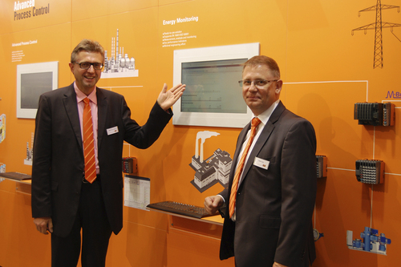
Nové řešení monitorování energií EnMon v systému APROL bylo jen jednou z novinek, které představili Martin Reichingerer ze společnosti B&R (vlevo) a Stefan Lau na veletrhu ACHEMA.

O společnosti B&R
Společnost B&R, jako jedna z divizí skupiny ABB, je celosvětovým lídrem v oblasti průmyslové automatizace se sídlem v Rakousku. B&R kombinuje nejmodernější technologie s pokročilým inženýrstvím a poskytuje zákazníkům v téměř každém průmyslovém odvětví kompletní řešení pro automatizaci strojů a výrobních zařízení, řízení pohybu, HMI a integrovanou bezpečnostní techniku. Díky komunikačním standardům pro průmyslový internet věcí, včetně OPC UA, POWERLINK a openSAFETY, a svému vývojovému prostředí Automation Studio B&R neustále stanovuje trendy v automatizaci. Inovativní duch, který udržuje společnost B&R na špici průmyslové automatizace, je poháněn závazkem zjednodušovat procesy a překonávat očekávání zákazníků. Další informace naleznete na adrese www.br-automation.com.
Více informací najdete na www.br-automation.com

